**Муниципальное казенное дошкольное образовательное учреждение «Детский сад №303 комбинированного вида»**

**Памятка для родителей**

**Безопасность детей в летний период**

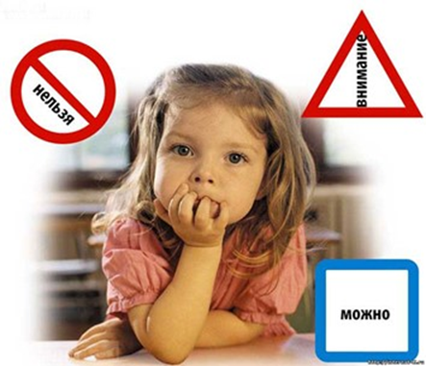

**Во - первых:** *ежедневно напоминайте своему ребёнку о правилах дорожного движения.*

* **без взрослых на дорогу выходить нельзя, идешь с взрослым за руку, не вырывайся, не сходи с тротуара;**
* **ходить по улице следует спокойным шагом, придерживаясь правой стороны тротуара;**
* **переходить дорогу можно только по пешеходному тротуару на зеленый сигнал светофора, убедившись, что все автомобили остановились;**
* **проезжая часть предназначена только для транспортных средств;**
* **движение транспорта на дороге регулируется сигналами светофора;**
* **в общественном транспорте не высовываться из окон, не выставлять руки и какие-либо предметы.**

**Во–вторых:** *при выезде на природу имейте в виду, что*

* **при проведении купания детей во время походов, прогулок и экскурсий в летнее время выбирается тихое, неглубокое место с пологим и чистым от коряг, водорослей и ила дном;**
* **детей к водоемам без присмотра со стороны взрослых допускать нельзя;**
* **за купающимся ребёнком должно вестись непрерывное наблюдение;**
* **во время купания запретить спрыгивание детей в воду и ныряние с перил ограждения или с берега;**

**В-третьих:** *постоянно напоминайте вашему ребёнку о правилах безопасности на улице и дома:*

***Ежедневно повторяйте ребёнку:***

**- Не уходи далеко от своего дома, двора. - Не бери ничего у незнакомых людей на улице. Сразу отходи в сторону.**

**- Не гуляй до темноты.**

**- Обходи компании незнакомых подростков.**

**- Избегай безлюдных мест, оврагов, пустырей, заброшенных домов, сараев, чердаков, подвалов.**

**- Не входи с незнакомым человеком в подъезд, лифт.**

**- Не открывай дверь людям, которых не знаешь.**

**- Не садись в чужую машину.**

**- На все предложения незнакомых отвечай: "Нет!" и немедленно уходи от них туда, где есть люди.**

**- Не стесняйся звать людей на помощь на улице, в транспорте, в подъезде.**

**- В минуту опасности, когда тебя пытаются схватить, применяют силу, кричи, вырывайся, убегай.**

***Уважаемые родители, помните и о правилах безопасности вашего ребёнка дома:***

* *-***не оставляйте без присмотра включенные электроприборы;**
* **- не оставляйте ребёнка одного в квартире;**
* **- заблокируйте доступ к розеткам;**
* **- избегайте контакта ребёнка с газовой плитой и спичками.**

**Помните! Ребенок**[***берёт***](http://military.ru/)**пример с вас – родителей! Пусть ваш пример учит дисциплинированному поведению ребёнка на улице и дома**

**Старайтесь сделать все возможное, чтобы оградить детей от несчастных*случаев***